1．（1）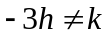； （2）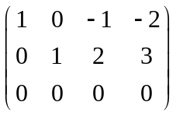； （3）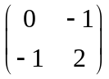； (4) 3
2．（判断正确2分，理由正确3分）
(1)错误，例如令为零向量，和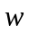线性无关时，同样满足前提条件但是结论不成立。
(2)正确，注意题目要求的是满射，而矩阵A最多只能有5个主元，从而不能满射到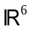。
(3)错误，矩阵A必须可逆才存在上述矩阵。

3．
(1) （两小问各5分）
a组由于向量个数大于向量的维数，所以必定线性相关。由于b组中的向量所组成的矩阵每一列都有主元，所以其对应的齐次线性方程只有零解，从而该组向量线性无关。

(2) （各个矩阵4分，其中算法2分，计算准确2分）
根据课本算法，由于
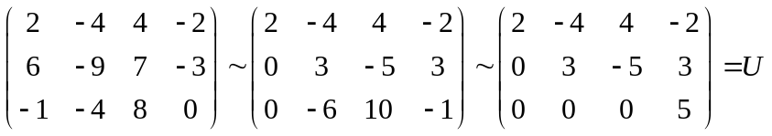
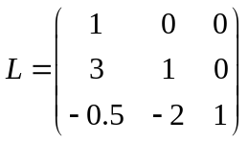
所以有
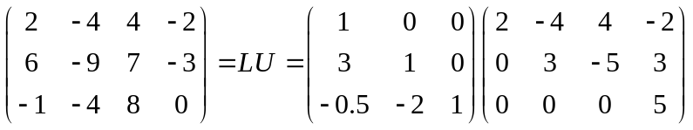

(3)根据题意可知，根据题意可知，点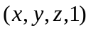在该变换下被平移到点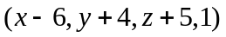。所以在齐次坐标下，其对应的矩阵为：
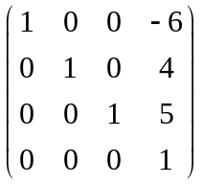

(4)（算法正确4分，计算准确4分）
根据分块矩阵理论可知，等价于求两个二阶矩阵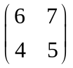和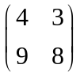的逆。由定理4的公式可知，前一个矩阵的逆为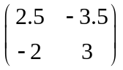，后一个矩阵的逆为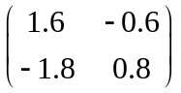。所以有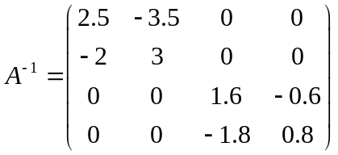。

4．
(1)证：假设和是R^{n}上的线性无关的两个向量。因为向量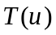和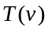线性相关，这意味着存在不全为0的两个常数a和b，使得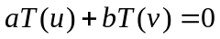。和是R^{n}上线性无关的且常数a和b不全为0，所以向量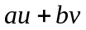肯定不为0。根据线性函数的定义可知，向量即为方程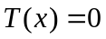的非平凡解。

(2)证：根据题设可知，因为矩阵A可逆，从而有关系式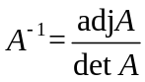；所以对于矩阵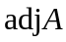来说，有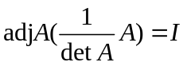。此时根据定理8可知，矩阵可逆。

5.证：
根据题设可知（4分）
由于（2分）
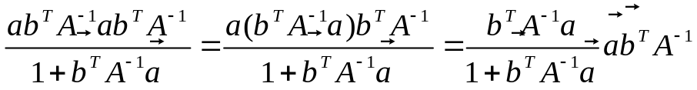
从而有（2分）
所以根据定理8可知矩阵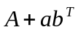可逆，且其逆为

